一种四氧化三铁?碳复合锂电池负极材料的制备方法

申请号： | CN201210075967.7
申请日： | 20120321
申请（专利权）人： | [新疆大学]
地址： | 新疆维吾尔自治区乌鲁木齐市天山区胜利路14号
发明人： | [拜山·沙德克, 木提拉·阿曼, 吾布力卡斯木·喀迪尔, 谢木西丁·阿布拉]
主分类号： | H01M4/52
公开（公告）号： | CN102623692B
公开（公告）日： | 20170405
代理机构：
代理人：
www.patexplorer.com
（19）中华人民共和国国家知识产权局
（12）发明专利
（10）授权公告号 CN102623692B
（45）授权公告日 20170405

（21）申请号 CN201210075967.7

（22）申请日 20120321

（71）申请人 [新疆大学]

地址 新疆维吾尔自治区乌鲁木齐市天山区胜利路14号

（72）发明人 [拜山·沙德克, 木提拉·阿曼, 吾布力卡斯木·喀迪尔, 谢木西丁·阿布拉]

（74）专利代理机构

代理人
（54）发明名称
一种四氧化三铁?碳复合锂电池负极材料的制备方法
（57）摘要
本发明涉及一种四氧化三铁—碳复合锂电池负极材料的制备方法。该方法的工艺过程是：首先，按铁源中铁元素与石墨中碳元素称取原料。然后，将称取的原料与磨球加入到球磨罐中，再向球磨罐中加入一定量的蒸馏或去离子水湿法球磨，或者直接干磨。将球磨罐放到球磨机上，以一定的转速，球磨一定时间，出料得到产物。对于铁源为氢氧化物，氯化物，各种铁盐时，对球磨出料后的产物，在惰性气体的保护下，热处理几个小时。将产物进行磁分离，分离出未充分复合的石墨颗粒。最后按不同孔径依次过筛，对于湿磨的产物在过筛前需要烘干处理，过筛选取得到本专利发明中的碳基氧化铁复合材料。本发明的特点是：低成本，无污染，工艺简单，可以大批量生产。

权 利 要 求 书
1.一种四氧化三铁-碳复合锂电池负极材料的制备方法，该方法通过以下简单工艺过 程实现：第一步，按铁源中铁元素与石墨中碳元素以1: 1~1:100称取原料；第二步，将称取 的原料与磨球按质量比为1:1~10:1加入到球磨罐中，再向球磨罐中加入一定量的蒸馏水或 去离子水湿法球磨，或者直接干磨，将球磨罐放到球磨机上，以转速为300~800转/分，球磨 3-100小时后，出料得到产物；对于铁源是铁粉，或铁粉和铁氧化物的混合物时，球磨后的产 物即为目标产物，无需进行热处理；对于铁源为铁的氢氧化物，氯化物，碳酸盐，硫酸盐，硝 酸盐或醋酸盐时，对球磨出料后的产物，在惰性气体Ar或N2的保护下，在350~1000oC的处理 时间为0.5~4小时；第三步，将产物进行磁分离，分离出未充分复合的石墨颗粒；第四步，最 后按不同孔径依次过筛，对于湿磨的产物在过筛前需要烘干处理，过筛选取得到四氧化三 铁-碳复合材料。

说 明 书
一种四氧化三铁-碳复合锂电池负极材料的制备方法
技术领域
本发明涉及一种锂电池负极材料的制备方法，具体的为一种四氧化三铁—碳复合 锂电池负极材料的制备方法。
背景技术
作为一种新型化学电源， 锂离子电池以其具有充电速度快，循环寿命长， 负载性 能好，能量密度和工作电压高，安全无污染等优点，已广泛应用于各种便携式电子设备，其 年产量日期增长。锂离子电池负极材料作为提高锂离子二次电池能量及循环寿命的重要因 素，已在世界范围内得到了广泛的研究。作为锂离子电池负极材料，碳基材料具有放电容量 高，循环寿命长，成本低等优点。因此，作为一种经济适用的原料，目前用于锂离子电池的负 极材料大多数还是碳基材料。
碳是一种很常见的元素，以多种形式广泛存在于大气和地壳当中。碳单质很早就 被人认识和利用，碳的一系列化合物—有机物更是生命的根本。而应用在锂电池负极材料 中的碳基本上都是以碳单质的形式存在。碳单质有多种，如：石墨、金刚石、富勒烯（球碳族） 和石墨烯等。石墨中碳原子以平面层状结构键合在一起，层与层之间键合比较脆弱，当施加 外力时，层与层之间容易被滑动而分开，如果一层一层的分开，最终得到的单一原子层被称 为石墨烯（Graphene）。因此，石墨材料是单层或多层石墨烯的总称。自2004年，英国曼彻斯 特大学的安德烈·杰姆和克斯特亚·诺沃消洛夫两位教授（二人由于在石墨烯研究上的突 出贡献获2010年度诺贝尔物理学奖）成功用胶带剥离单原子层石墨--石墨烯以来，人们一 时掀起了石墨烯的研究热潮。据研究报道具有几层状或多层的石墨烯材料用在锂电池中有 比传统材料具有更优异的性能。这主要是石墨烯以其独特的二维网状结构，具有高传导性 （室温下，传导电子的速度比已知导体都快）、高比表面积（2600m2/g）所决定的。
另一方面， Nature杂志2000年，第407期，第496-499报道了一篇题为：Nano-sized transition-metal oxidesas negative-electrode materials for lithium-ion batteries。人们开始对利用过渡金属氧化物纳米粉体制备锂电池负极材料产生了极大的 兴趣。近年来，随着纳米复合材的不断的发展，加上人们对碳单层或多层材料的物理化学特 性的深入研究，人们开始制备并研究碳和过度金属氧化物复合体作比较理想的锂电池负极 材料，如最近在google学术搜索引擎中输入：C-Fe3O4, C-Fe2O3, C-FeO，C-Co3O4, C-CuO, C-Cu2O, C-NiO, C-CoO, C-MnO2, C-Mn3O4中的一个关键词并同时输入lithium ion cells 或lithium-ion battery anodes有大量的文献报道。研究发现此类复合材料做成的负极材 料有比市用碳电极材料或单用非碳复合材料具有更优异的性能。其中，C-Fe3O4复合材料，最 近几年的文献报道：(1) Fe3O4 nanoparticle-integrated graphene sheets for high- performance half and full lithium ion cells, Phys. Chem. Chem. Phys; 2011, 13, 7170-7177; (2) Bottom-up in situ formation of Fe3O4 nanocrystals in a porous carbon foam for lithium-ion battery anodes J. Mater. Chem., 2011, 21, 17325-17330; (3) Electrospinning synthesis of C/Fe3O4 composite nanofibers and their application for high performance lithium-ion batteries, Journal of Power Sources, 2008, 183(2):717-723; (4) Facile preparation of carbon coated magnetic Fe3O4 particles by a combined reduction/CVD process, Materials Research Bulletin, 2011, 46( 5):748-754; (5) One-step pyrolysis route to C/ Fe3O4 hybrids from EDTA ferric sodium salt, Materials Letters, 2010, 64(7): 817–819. (6) Electrospinning synthesis of C/Fe3O4 composite nanofibers and their application for high performance lithium-ion batteries; (7) A magnetite nanocrystal/graphene composite as high performance anode for lithium-ion batteries, Journal of Alloys and Compounds, 2012,514: 76-80 (8) An Fe3O4-FeO- Fe@C composite and its application as anode for lithium-ion battery. Journal of Alloys and Compounds，2012，513(5): 460-465 (9) Hollow Fe3O4/C spheres as superior lithium storage materials. Journal of Power Sources. 2012, 197:305- 309 (10) Carbon Coated Fe3O4 Nanospindles as a Superior Anode Material for Lithium-Ion Batteries, Adv. Funct. Mater. 2008, 18:3941–3946。(11) Structural evolution from mesoporous α-Fe2O3 to Fe3O4@C and γ-Fe2O3 nanospheres and their lithium storage performances, Cryst. Eng. Comm, 2011, 13, 4709-4713 等等。
在过渡金属氧化物中，四氧化三铁价格便宜，热稳定特性好，具有良好的导电特 性，是一种很好的锂电池材料。如Nature Materials 上，2006年第5期第567到573页High rate capabilities Fe3O4-based Cu nano-architectured electrodes for lithium-ion battery applications就有文献报道四氧化三铁和铜的复合体作为锂电池材料的可能性， 而铜作为贵金属，成本高。铁元素和碳单质在自然界中分布广泛，制备四氧化三铁和碳的复 合材料，应用于锂电池的阴极材料，不仅提高电池材料的电化学特性和安全特性，同时还是 一种低污染，低成本的材料，既环境友好，又节能环保。然而据以上报道，这种复合材料主要 采用液相法，高温分解法，或者是液相法和高温处理方法结合。在制备过程中，或需要数目 众多的试剂原料，或需要操作复杂的工艺流程，反应产物的副产品造成浪费，目标产物产量 低，高耗能以致生产成本高，难实现工业化大规模生产及应用。
在众多材料制备技术中，高能球磨法是一种易操作，低成本的方法，以被应用于多 种功能材料的制备中。高能球磨过程分为物理制备过程和化学过程两种。物理过程是经过 机械球磨用以达到大颗粒破碎碾磨成微米乃至纳米级的小颗粒，而化学过程是边碾磨，边 反应的过程。固相法以制备石墨烯和石墨纳米片为例：如已授权中国发明专利，（1）一种石 墨烯材料的生产方法，公开号：101671015。（2）中国发明专利，利用高能球磨制备石墨纳米 薄片的方法，公开号：101348251。以上利用石墨原料球磨出多层或单层石墨烯以及石墨纳 米片是利用高能球磨的物理过程。利用物理过程制备纳米石墨材料的英文报道还有文献： (1) Nanostructure Evolution of Expanded Graphite during High-Energy Ball- Milling, Journal Applied Mechanics and Materials, 2011, 80-81:229-232。(2) Highly curved carbon nanostructures produced by ball-milling, Chemical Physics Letters, 1999，303(1–2):130
–134. (3) Transformation of carbon nanotubes to nanoparticles by ball milling process, Carbon, 1999, 37( 3): 493–497。以上文献说明，说明采用高能球磨 能的机械作用能将石墨剥离成具有优异电化学特性的纳米石墨材料。
另外，以制备纳米Fe3O4为例：如在《Journal of Alloy and Compounds》2009年第 475期，第42-45页中报道采用高能球磨 的方法用三氧化二铁（α-Fe2O3）和钢珠干磨反应出 四氧化三铁纳米粉体。又如 《China Particuology》 2007年，第5期，第357-358页中提到利 用还原铁粉（α-Fe）和去离子水湿磨反应得到四氧化三铁纳米颗粒。以上利用还原铁粉加去 离子水或者利用铁珠和三氧化二铁成功制备Fe3O4的过程，说明高能球磨能提供足够的能量 使通常只有在高温下才能发生的化学反应顺利进行。在工业也应用中，此方法还能成功制 备出大量的其他氧化物功能材料，近期文献报道有： Mechanochemistry: opportunities for new and cleaner synthesis，Chem. Soc. Rev., 2012, 41, 413-447。
目前，也有利用高能球磨制备锂电池电极复合碳基合金材料的报道，如： Composite anode material of silicon/graphite/carbon nanotubes for Li-ion batteries, Electrochimica Acta，2006, 51(23):4994–5000, Synthesis and electrochemical performance of Si/Cu and Si/Cu/graphite composite anode , Materials Chemistry and Physics, 2007,104(2–3):444–447. Graphite-Tin composites as anode materials for lithium-ion batteries, Journal of Power Sources，2001, 97–98:211–215.
但到目前为止，还没有文献和专利报道采用高能球磨法制备四氧化三铁和碳的复 合材料。
发明内容
本专利综合生产成本和材料性能，采用高能球磨法利用球磨过程中产生的物理过 程和化学过程同时作用制备碳与过度金属氧化物的复合材料。
具体是通过以下方案具体实现的：
第一步，按铁源中铁元素与石墨中碳元素以1: 1~1:100称取原料。
第二步，将称取的原料与磨球按质量比为1:1~10:1加入到球磨罐中，再向球磨罐 中加入一定质量的蒸馏水或去离子水湿法球磨，或者直接干磨。将球磨罐放到球磨机上，以 转速为300~800转/分或以上，球磨3-100小时后，出料得到产物。对于铁源是铁粉，或铁粉和 铁氧化物的混合物时，球磨后的产物即为目标产物，无需进行热处理。对于铁源为铁的氢氧 化物，氯化物，碳酸盐，硫酸盐，硝酸盐或醋酸盐时，对球磨出料后的产物，在惰性气体Ar或 N2的保护下，350~1000oC的处理0.5~4小时。
第三步，将产物进行磁分离，分离出未充分复合的石墨颗粒。
第四步，最后按不同孔径依次过筛，对于湿磨的产物在过筛前需要烘干处理，过筛 选取得到本专利发明中的碳基氧化铁复合材料。磁分离出的石墨颗粒和过筛后得到的大颗 粒，重复利用。
较佳的，所述的铁粉为还原Fe粉；
较佳的，所述的铁氧化物为人工合成的Fe2O3, Fe3O4，FeO，天然赤铁矿，磁铁矿和 菱铁矿中的一种或多；
较佳的，所述的碳单质选为石墨，石墨烯，碳纳米管和富勒烯中的一种或多种；
较佳的，所述的湿法球磨，所用的去离子水与原料总体积比为1:1~5:1；
较佳的，所述的磨珠和球磨罐腔体材料为不锈钢，玛瑙，氧化锆陶瓷体。
该方法中的物理过程是对原料材料进行碾磨，减小颗粒尺寸，增加其比表面积，同 时使其具有更大的表面能；尤其是对原料中石墨的球磨，在一定程度上将大尺寸的石墨片 剥离成具有纳米结构的多层石墨片，或单层石墨烯结构，使其具有比石墨更好的电化学性 质。该方法中的化学过程是利用高能球磨所产生的能量，使碳和所选原料进行部分化学反 应，以弱键力的形式结合，这种结合在物理上主要是相互包覆，相互嵌入的形式进行，到达 复合的效果，从而到达提供其电化学特性的目的。 该方法具有低成本，无污染，工艺简单， 可以大批量生产的特点。
附图说明
图1是铁源是铁粉，或铁粉和铁氧化物的混合物与石墨球磨制备碳基铁氧化物的 工艺图，
图2是铁源是铁的氢氧化物，不溶性盐或可溶性盐与石墨球磨制备碳基铁氧化物 的工艺图。
具体实施方式
下面结合具体实施例进一步阐述本发明，应理解，这些实施例仅用于说明本发明 而不用于限制本发明的保护范围。
实施例1
称取11.6g Fe3O4粉末，6g膨胀石墨粉末，20g不锈钢磨球，50ml去离子水放入不锈 钢球磨罐中，启动球磨机，调节转速为500转/分，球磨6小时后，倒出产物和磨球，用去离子 水清洗球磨腔内壁和磨球。将收集到的产物用永磁体产生的磁场进行分离，收集带磁性的 颗粒在40~110oC下烘干后，按不同粒径需要，依次按孔径由大到小过筛，得到本发明专利中 的四氧化三铁—碳的复合产物。收集不符合粒径需求的大颗粒重复球磨利用。
实施例2
称取11.6g Fe3O4粉末，1g碳纳米管，15g不锈钢磨球，30ml去离子水放入不锈钢球 磨罐中，启动球磨机，调节转速为500转/分，球磨8小时后，倒出产物和磨球，用去离子水清 洗球磨腔内壁和磨球。将收集到的产物用永磁体产生的磁场进行分离，收集带磁性的颗粒 在40~110oC下烘干后，按不同粒径需要，依次按孔径由大到小过筛，得到本发明专利中的四 氧化三铁—碳的复合产物。
实施例3
称取8g Fe2O3, 0.7gFe粉, 6g膨胀石墨粉末, 20g不锈钢磨球，50ml去离子水放入 不锈钢球磨罐中，启动球磨机，调节转速为500转/分，球磨12小时后，倒出产物和磨球，用去 离子水清洗球磨腔内壁和磨球。将收集到的产物用永磁体产生的磁场进行分离，收集带磁 性的颗粒在40~110oC下烘干后，按不同粒径需要，依次按孔径由大到小过筛，得到本发明专 利中的四氧化三铁—碳的复合产物。
实施例4
称取8g Fe2O3, 0.9gFeO粉, 6g膨胀石墨粉末, 20g不锈钢磨球，50ml去离子水放 入不锈钢球磨罐中，启动球磨机，调节转速为500转/分，球磨8小时后，倒出产物和磨球，用 去离子水清洗球磨腔内壁和磨球。将收集到的产物用永磁体产生的磁场进行分离，收集带 磁性的颗粒在40~110oC下烘干后，按不同粒径需要，依次按孔径由大到小过筛，得到本发明 专利中的四氧化三铁—碳的复合产物。
实施例5
称取27gFeCl3.6H2O, 17.6g FeCl2.4H2O, 6g膨胀石墨粉末，50g陶瓷磨球，放入玛 瑙磨罐中，启动球磨机，调节转速为400转/分，球磨6小时后，倒出产物和磨球，用去离子水 清洗球磨腔内壁和磨球，收集产物然后放置于氧化铝坩埚中在氮气的保护下800oC处理1小 时。自然冷却到室温，去除产物用永磁体产生的磁场进行分离，收集带磁按不同粒径需要， 依次按孔径由大到小过筛，得到本发明专利中的四氧化三铁—碳的复合产物。
实施例6
称取27gFeCl3.6H2O, 2.8g Fe粉, 8g膨胀石墨粉末，50g陶瓷磨球，放入玛瑙磨罐 中，启动球磨机，调节转速为500转/分，球磨8小时后，倒出产物和磨球，用去离子水清洗球 磨腔内壁和磨球。倒出产物和磨球，用去离子水清洗球磨腔内壁和磨球，收集产物然后放置 于氧化铝坩埚中在氮气的保护下600oC处理0.5小时。自然冷却到室温，去除产物用永磁体 产生的磁场进行分离，收集带磁按不同粒径需要，依次按孔径由大到小过筛，得到本发明专 利中的四氧化三铁—碳的复合产物。

说 明 书 附 图
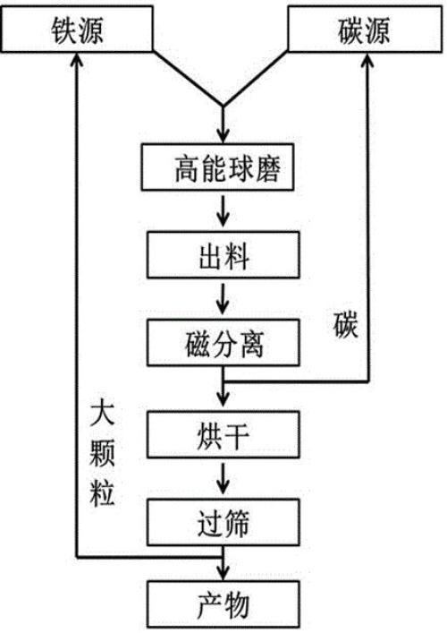
图1
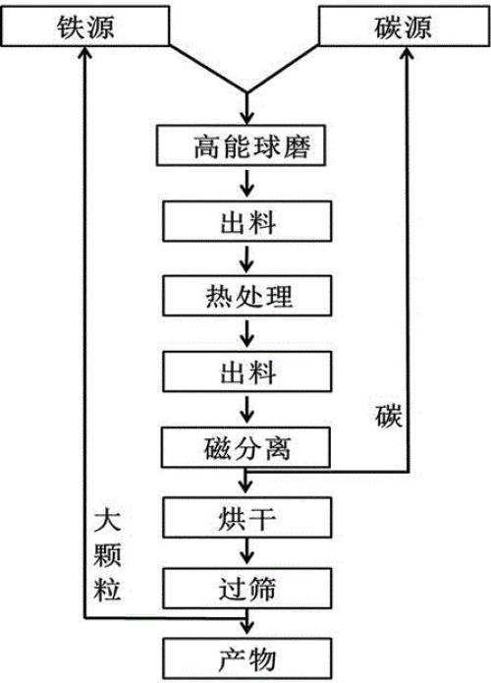
图2

